1. Mở file listing.csv và nhập dữ liệu vào collection tên listing
2. A screenshot of a computer

   AI-generated content may be incorrect.

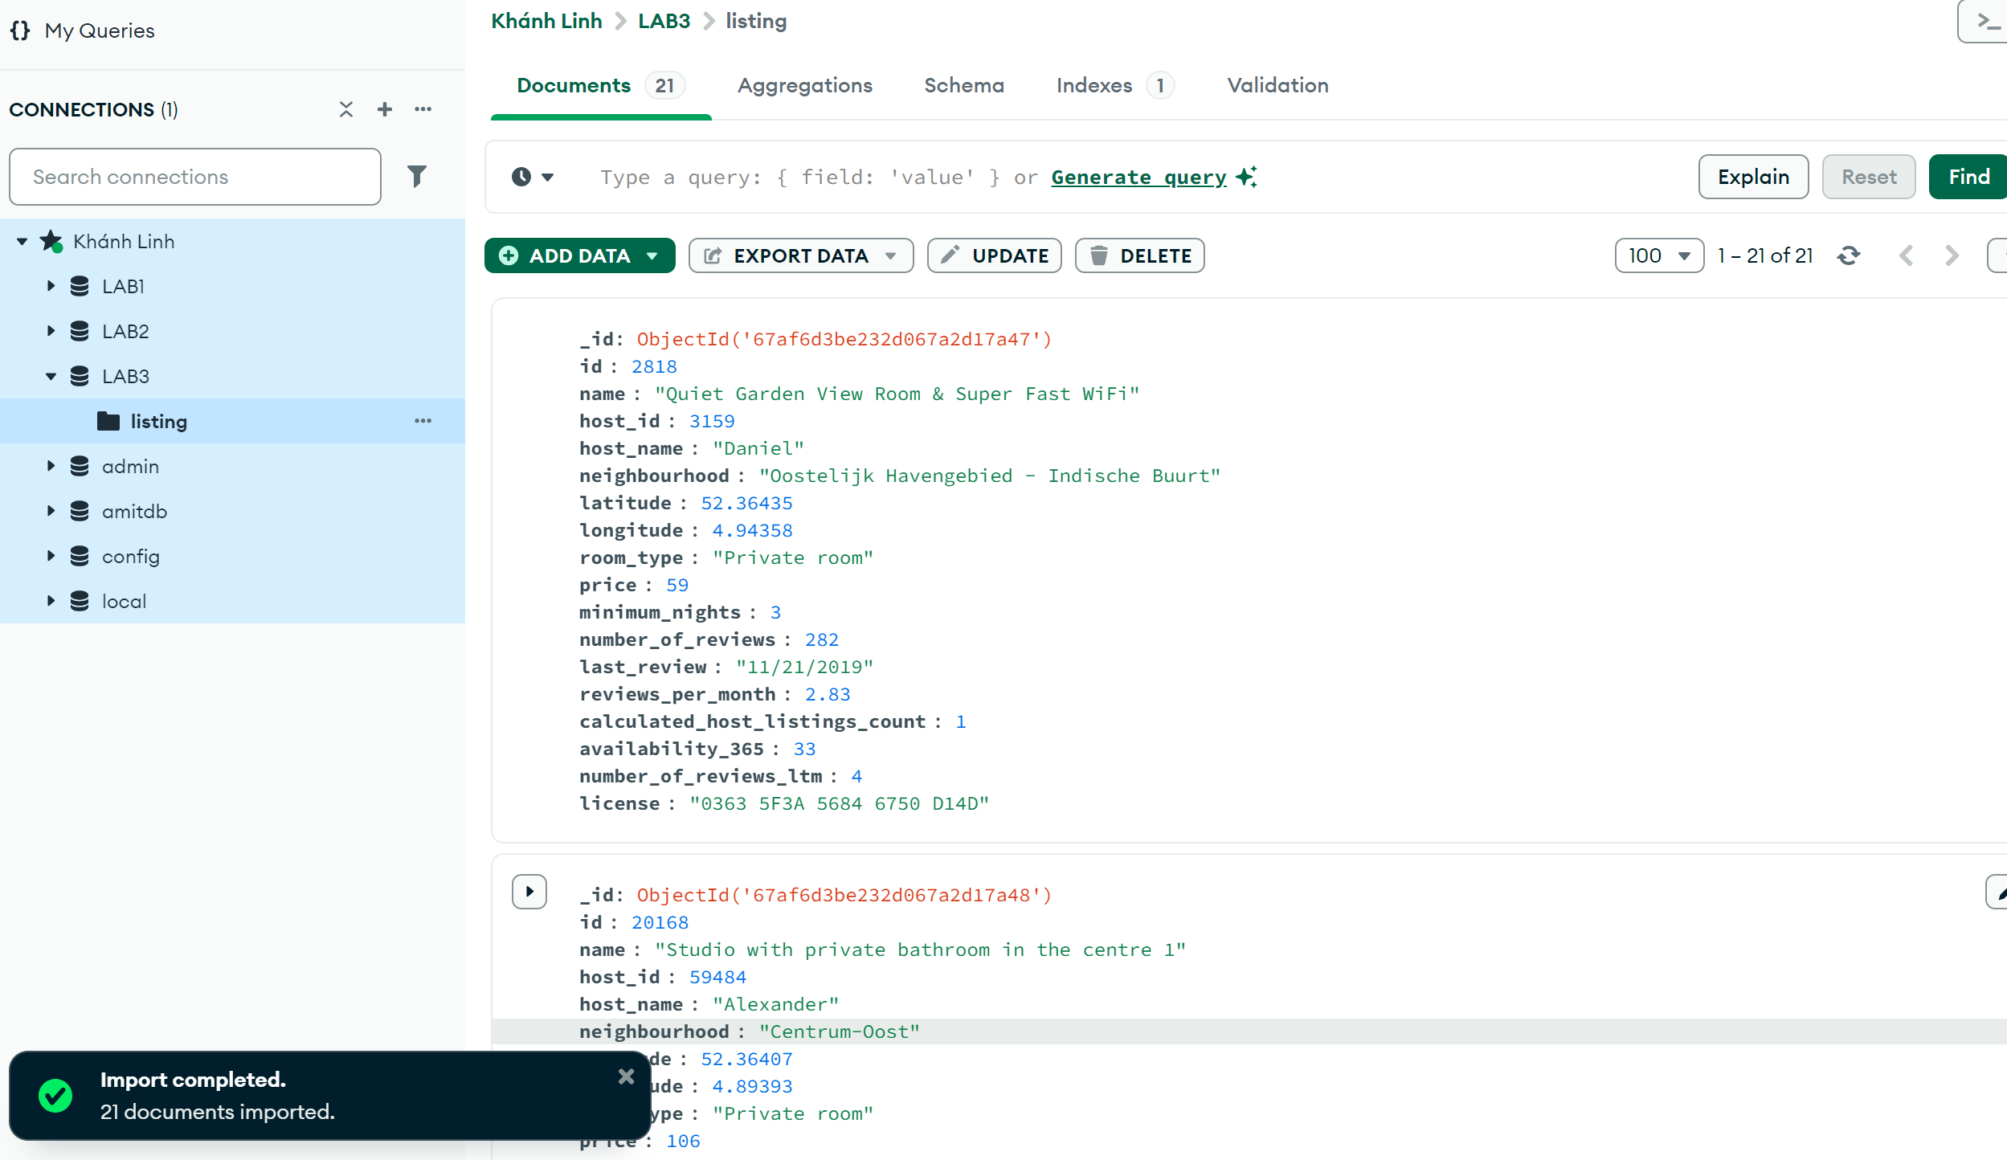  
2. Cập nhật document có neighbourhood là Centrum-West thành Centrum-East

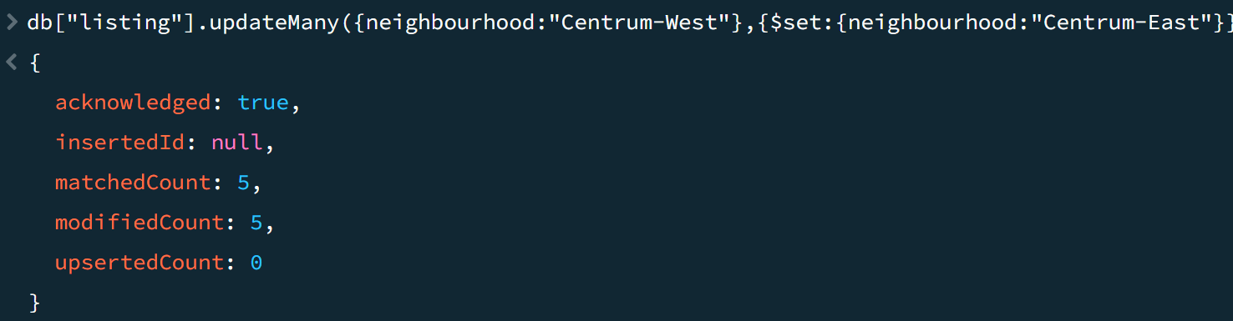  
3. Cập nhật neighbourhood_group = [2, 4, 6] cho documents có host_name là Edwin

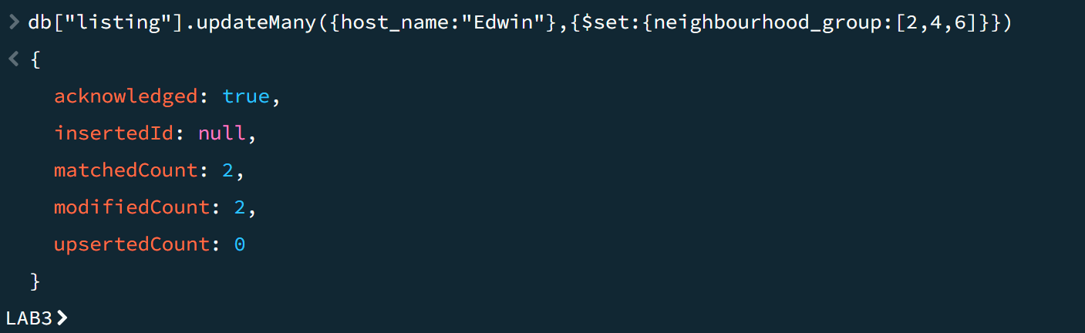  
4. Cập nhật neighbourhood_group = [1, 3, 5] cho documents có host_name không là Edwin

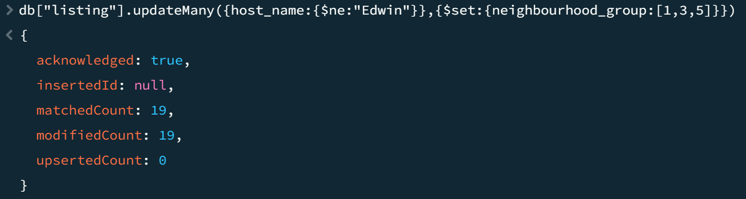  
5. Cập nhật những neighbourhood là Centrum thành Central

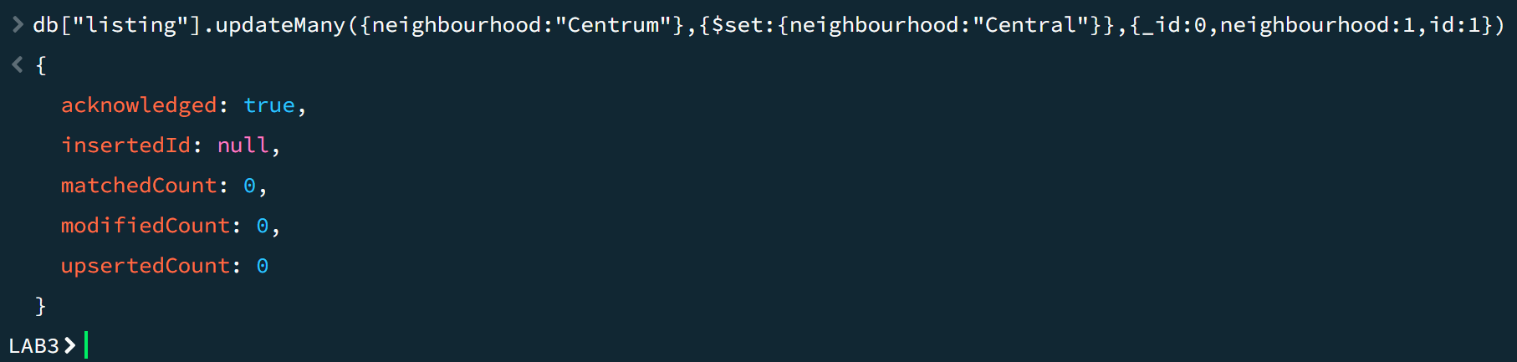  
6. Hãy tăng giá thêm 10 cho những host_name có tên Edwin

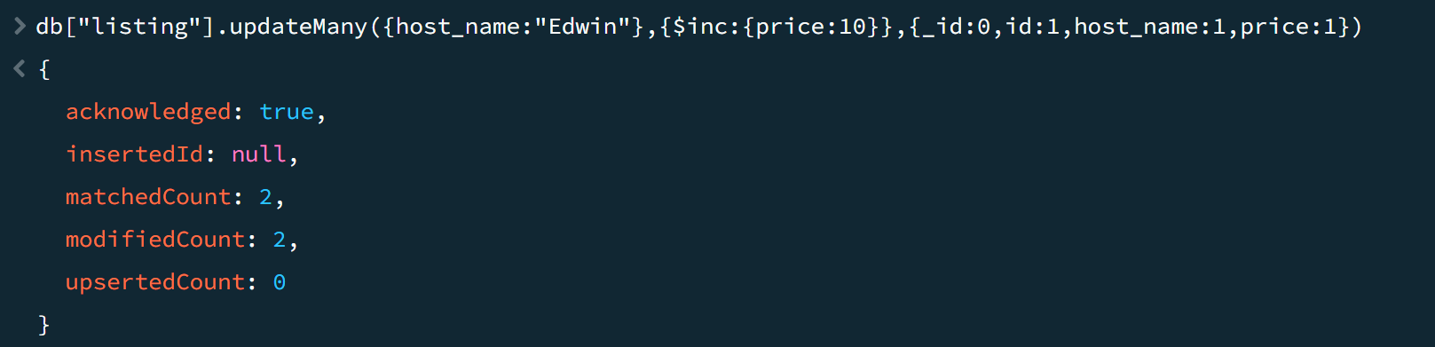  
7. Nhóm theo loại phòng và tính tổng giá

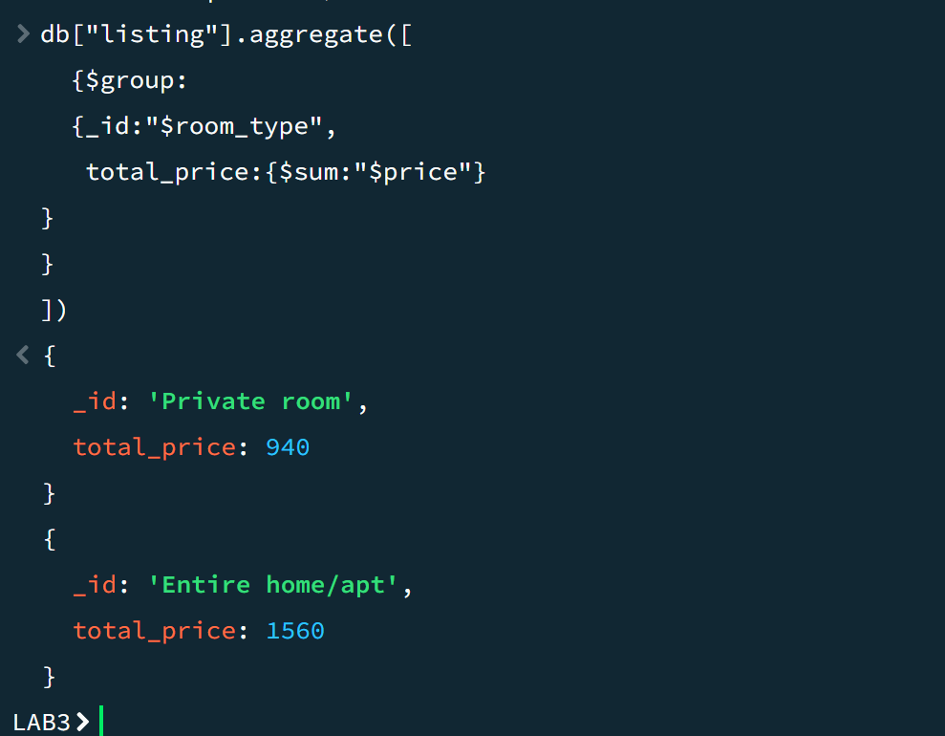  
8. Nhóm theo host_name và đếm neighbourhood

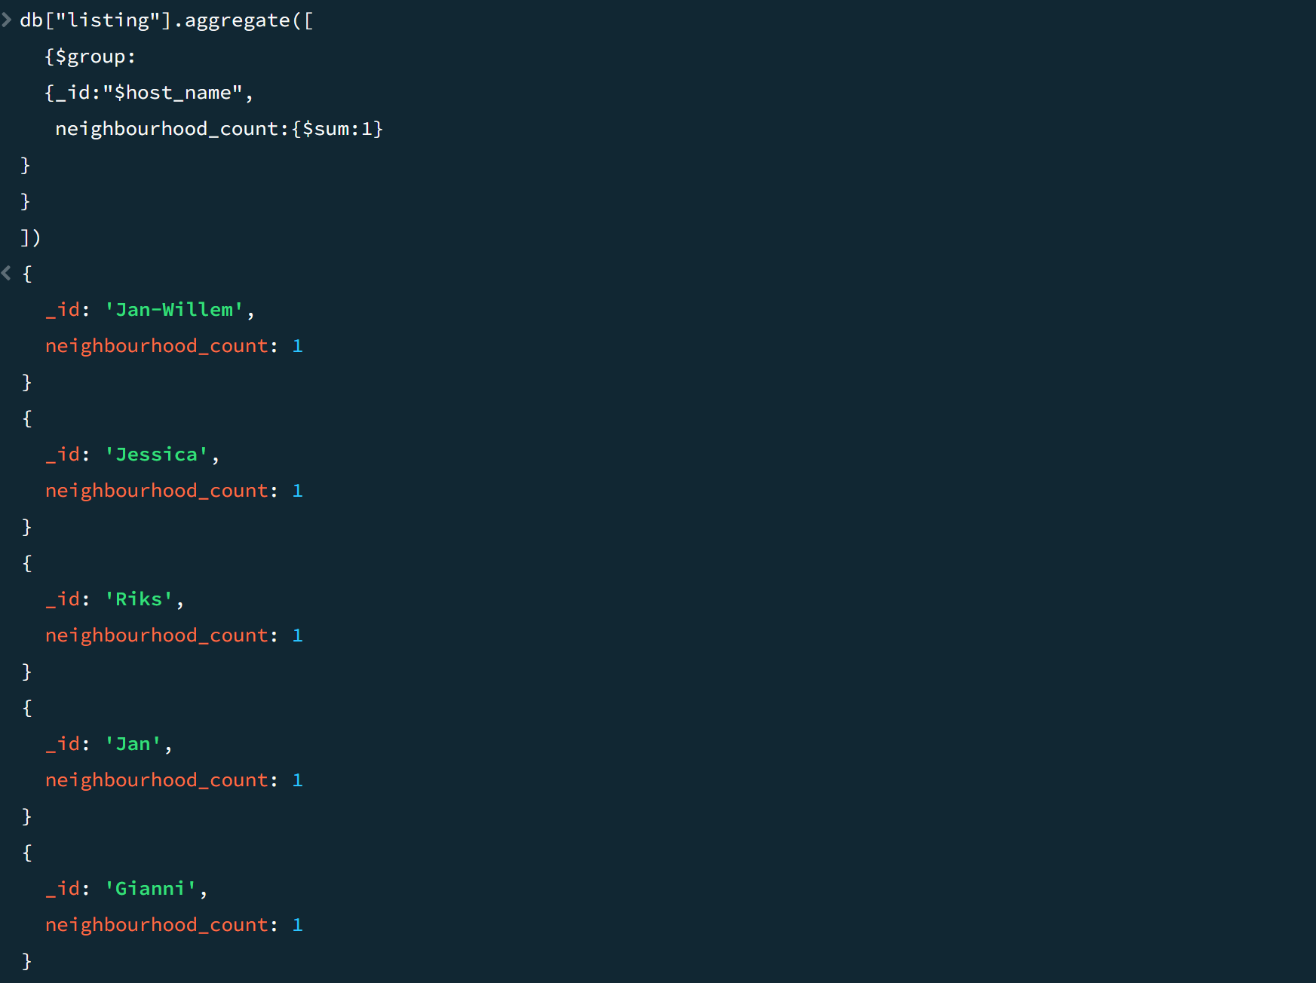  
9. Thêm [“nhóm 2”, “nhóm 4”, “nhóm 6”] cho biến neighbourhood_group

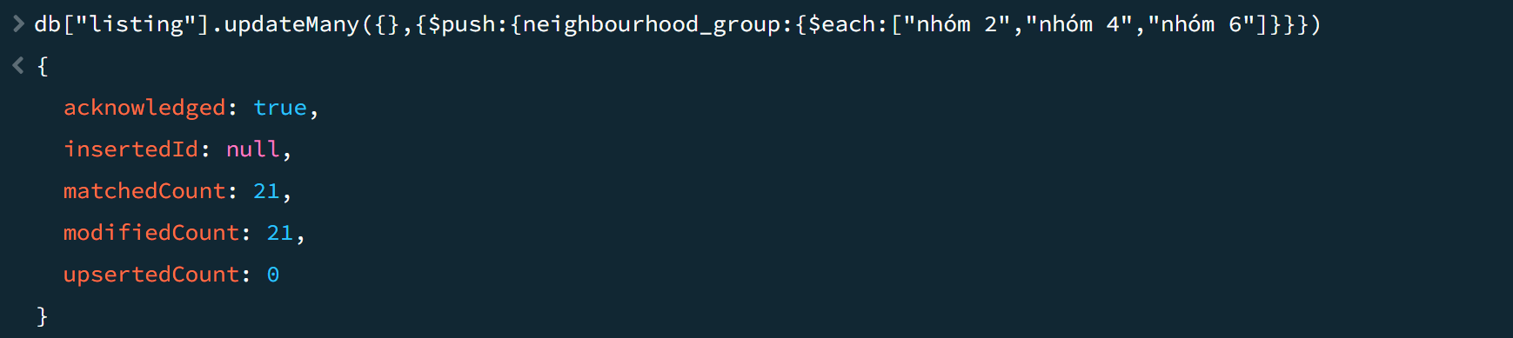  
10. Cho biết những loại phòng là private room và có số review > 500

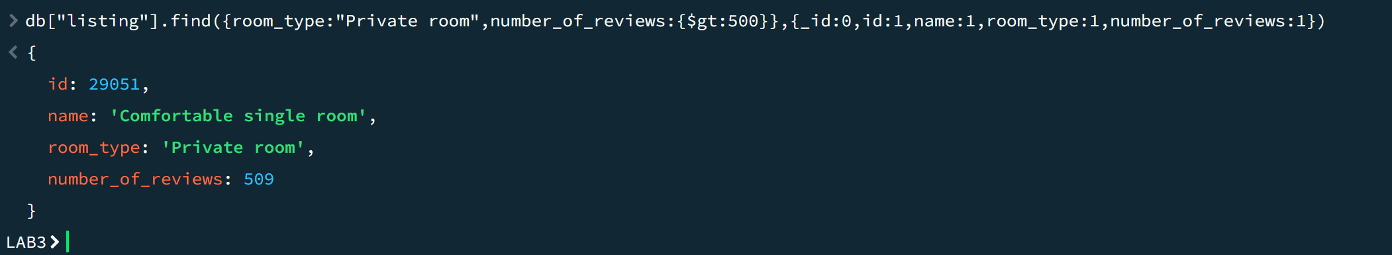  
11. Cho biết những loại phòng là Entire home và có 100 <= giá <= 180 và có số đêm tối thiểu là 3

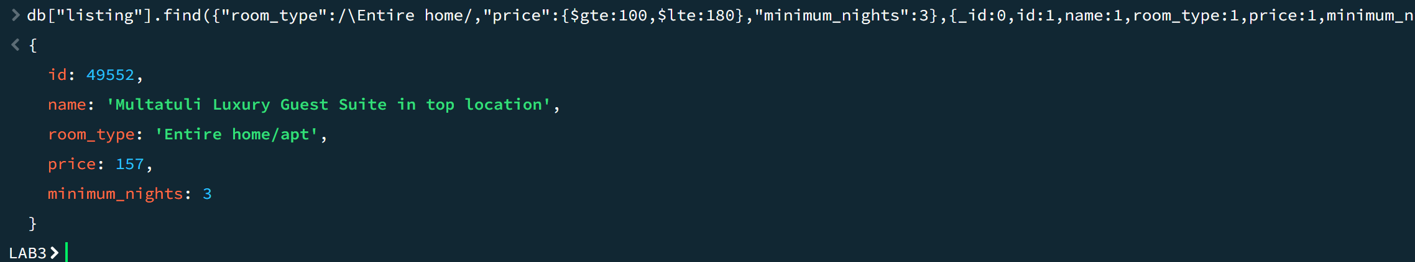  
12. Xóa những document có id là 28871

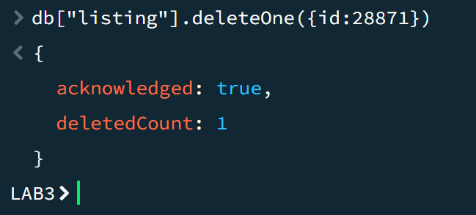  
13. Xóa những document có host_name là Daniel hoặc có neighbourhood là Slotervaart

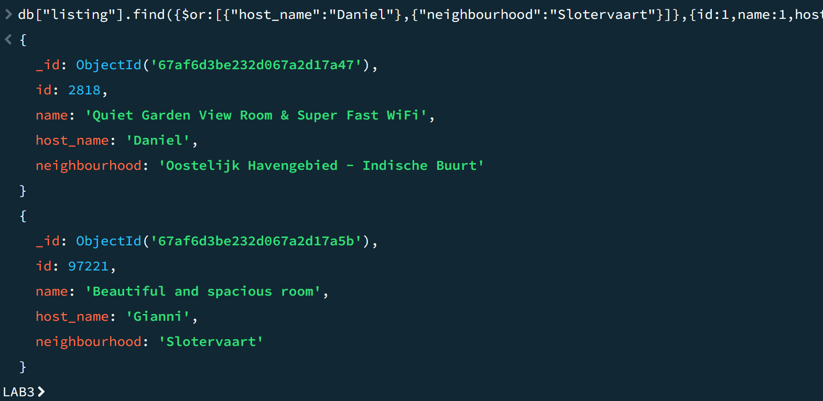  
14. Xóa các số [2, 4, 6] trong neighbourhood_group

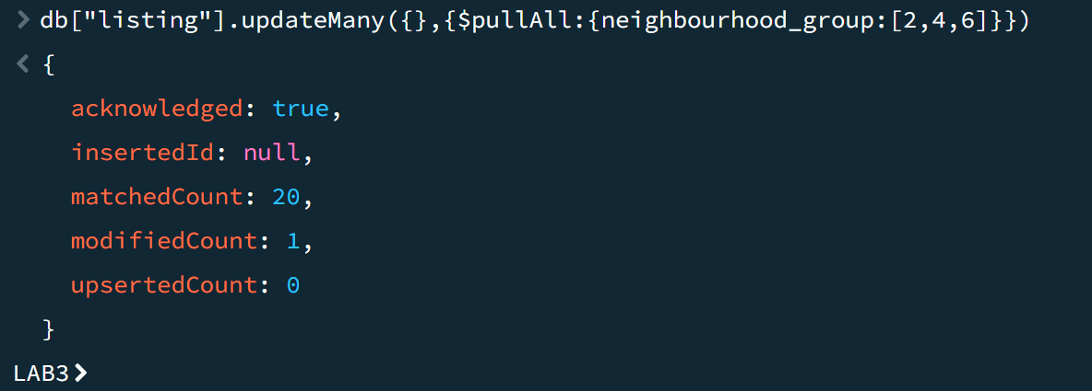  
15. Thêm [“nhóm 1”, “nhóm 3”, “nhóm 5”] cho biến neighbourhood_group

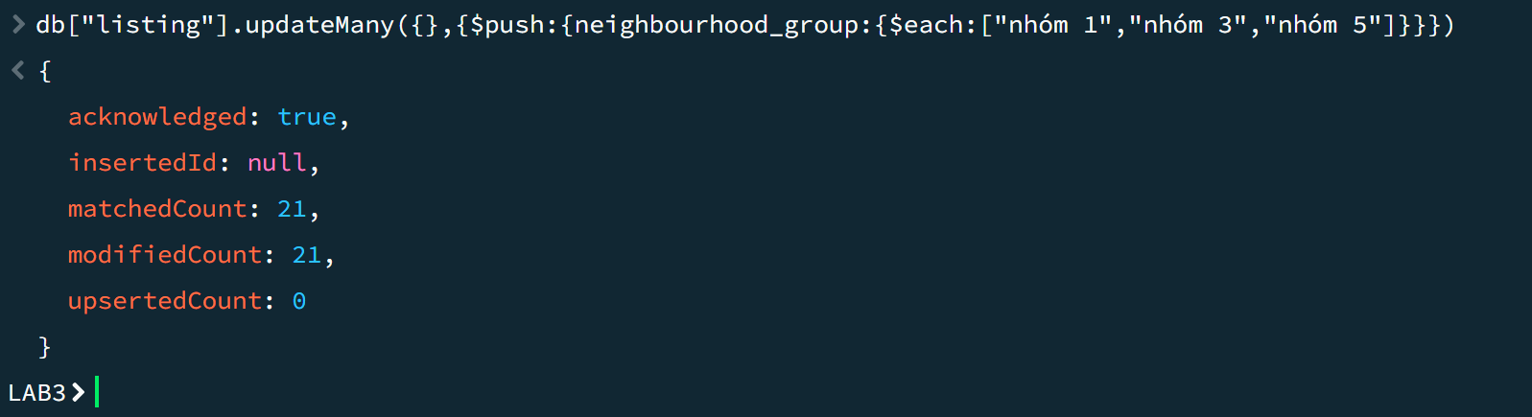  
16. Xóa các số [1, 3, 5] trong neighbourhood_group

